Электронный журнал для родителей
Для входа в систему "Сетевой город.Образование":
- в адресной строке вашего браузера введите адрес http://sgo.centerstart.ru и нажмите Enter
- в строке «Регион» выбрать «Краснодарский край»,
- в строке «Город» – «Краснодар»,
- в строке «Тип ОО» - «Общеобразовательная»,
- в строке «Образовательная организация» - «МБОУ СОШ №8».
В строках «Пользователь» и «Пароль» - введите выданные Вам данные.
Если вы являетесь сотрудником, вам предложат выбрать необходимую роль и нажать кнопку "Продолжить". Выберите родитель и
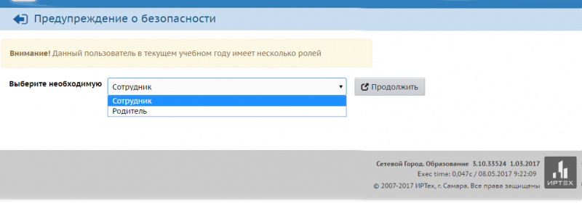
вам будет доступно следующее окно
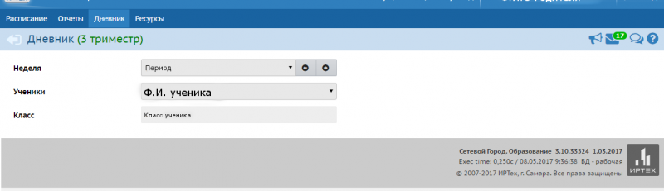
В разделе «Дневник» можно проконтролировать выполнение учеником заданий по различным предметам и отметки за выполненное задание.
В разделе отчёты можно сформировать и распечатать отчёты:
Итоги успеваемости
Итоговые отметки
Средний балл
Динамика среднего балла
Текущая успеваемость и посещаемость
Отчет об успеваемости
Отчет об успеваемости и посещаемости
Итоги успеваемости и качества знаний
Отчет о доступе к классному журналу
Информационное письмо для родителей
Дополнительное образование
Дополнительное образование ученика

Далее вверху Вы можете выбрать нужный раздел: «Расписание», «Отчеты», «Дневник», «Ресурсы».

